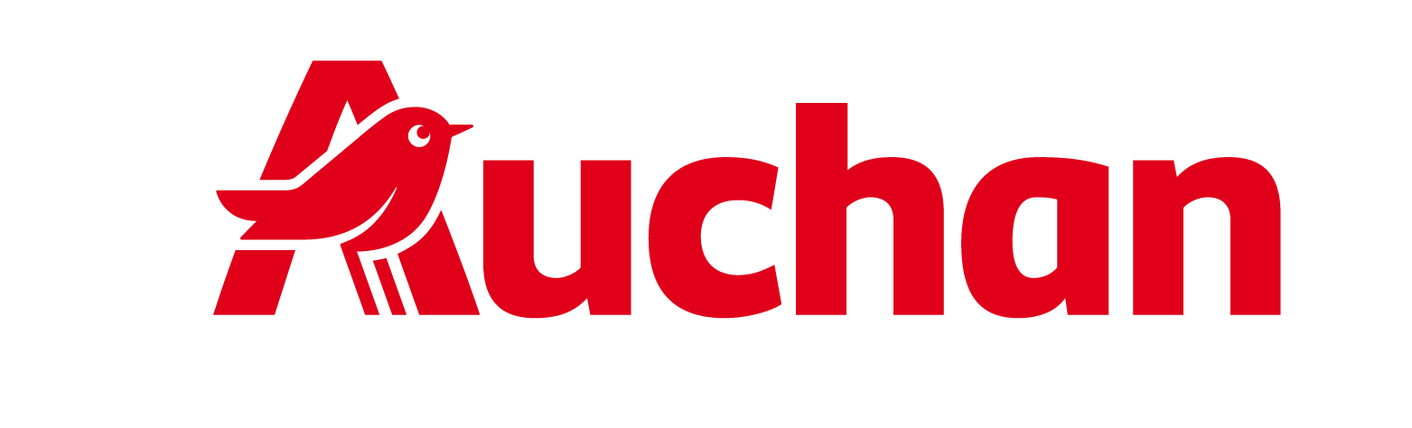

Na stacjach Auchan promocja na paliwo się nie kończy. Kolejny weekend z niższymi cenami

Choć wraz z końcem wakacji zakończyła się także rządowa akcja obniżek cen paliw, na stacjach Hyperoil przy sklepach Auchan kierowcy nadal mogą liczyć na korzystniejsze tankowanie. Sieć kontynuuje swoją weekendową promocję i ponownie obniża ceny. Od 4 do 5 września benzyna Pb95 będzie dostępna w cenie 7,38 zł za litr.

Początek września nie oznacza końca weekendowych wyjazdów. To czas powrotu do codziennych obowiązków, dojazdów do pracy i szkoły, ale także krótszych podróży poza miasto. Dlatego Auchan kolejny raz odpowiada na potrzeby kierowców, oferując niższą cenę paliwa na swoich stacjach. Tym bardziej że zakończenie rządowej akcji obniżek wzbudziło niemałe emocje i pokazało, że koszty tankowania oraz to, ile dziś trzeba zapłacić za pełny bak, pozostają tematem ważnym dla wielu Polaków.

W dniach 4-5 września kierowcy zatankują benzynę Pb95 za 7,38 zł/litr na stacjach Hyperoil objętych promocją. Tym samym Auchan konsekwentnie realizuje swoją strategię atrakcyjnych cen, przekładając ją na konkretne oszczędności dla klientów.

Cena promocyjna obowiązuje na stacjach paliw Hyperoil zlokalizowanych przy sklepach Auchan w: Białymstoku (ul. Hetmańska i Produkcyjna), Bielsku-Białej, Bydgoszczy, Gdańsku, Gliwicach, Kobierzycach (k. Wrocławia), Krakowie, Legnicy, Lublinie, Łomiankach, Nowej Wsi, Piasecznie, Poznaniu, Rumi, Sosnowcu, Swadzimiu (k. Poznania), Szczecinie (Ustowo), Wałbrzychu, Warszawie (ul. Górczewska i Modlińska), Wrocławiu i Żorach.

